**信息安全综合实验实验报告**

Lab2 简单入侵检测模型的设计与实现

2013484 张世伟 信安法

1. 代码框架

第一部分：根据训练数据生成聚类树

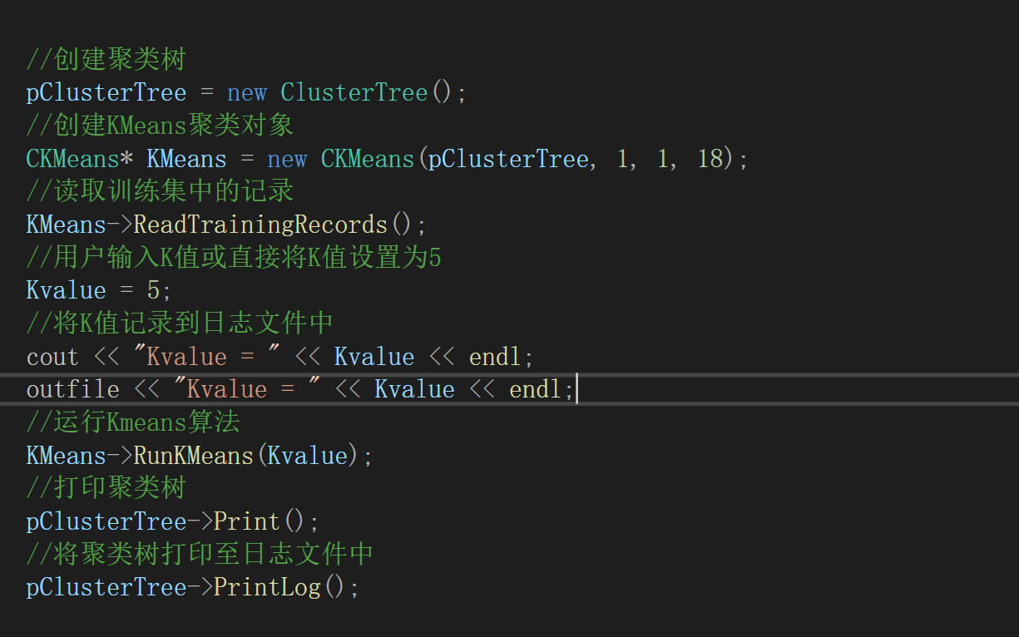

第二部分：根据生成的聚类树预测测试数据

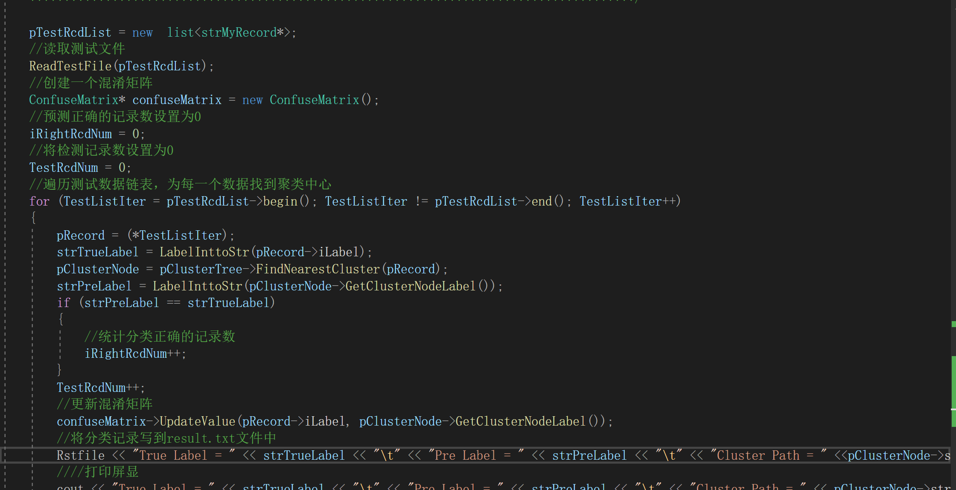

整个代码框架还是比较清晰的，我觉得实现起来比较难的地方是遍历测试数据链表这里，这里主要做的就是用迭代器遍历所有测试列表，为每一个数据找到聚类中心，聚类中心的Label就是预测的label与实际的label相比较，相同的就是预测成功。

1. 运行截图
2. DataPreTreat 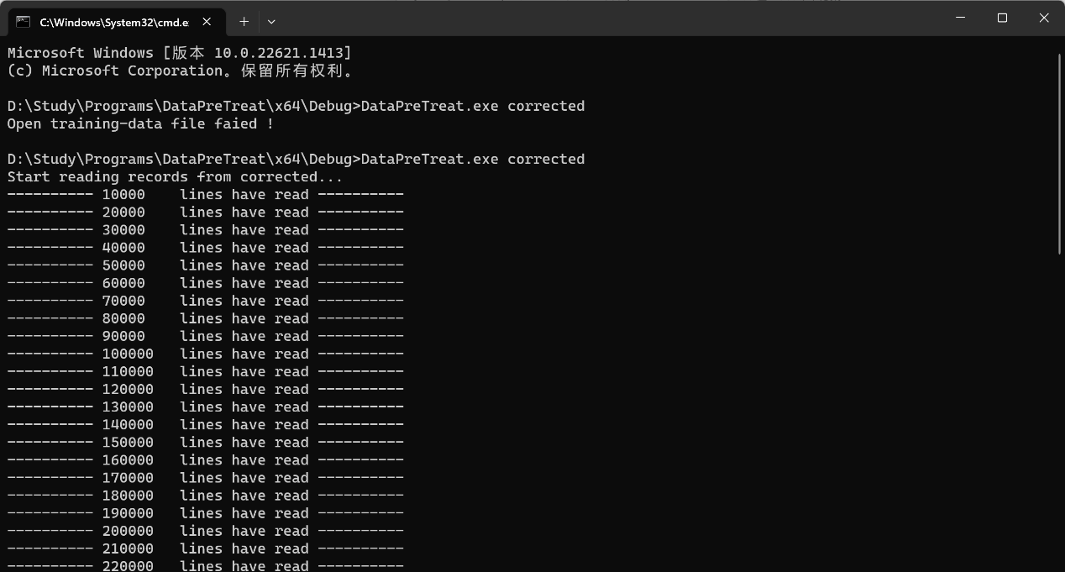

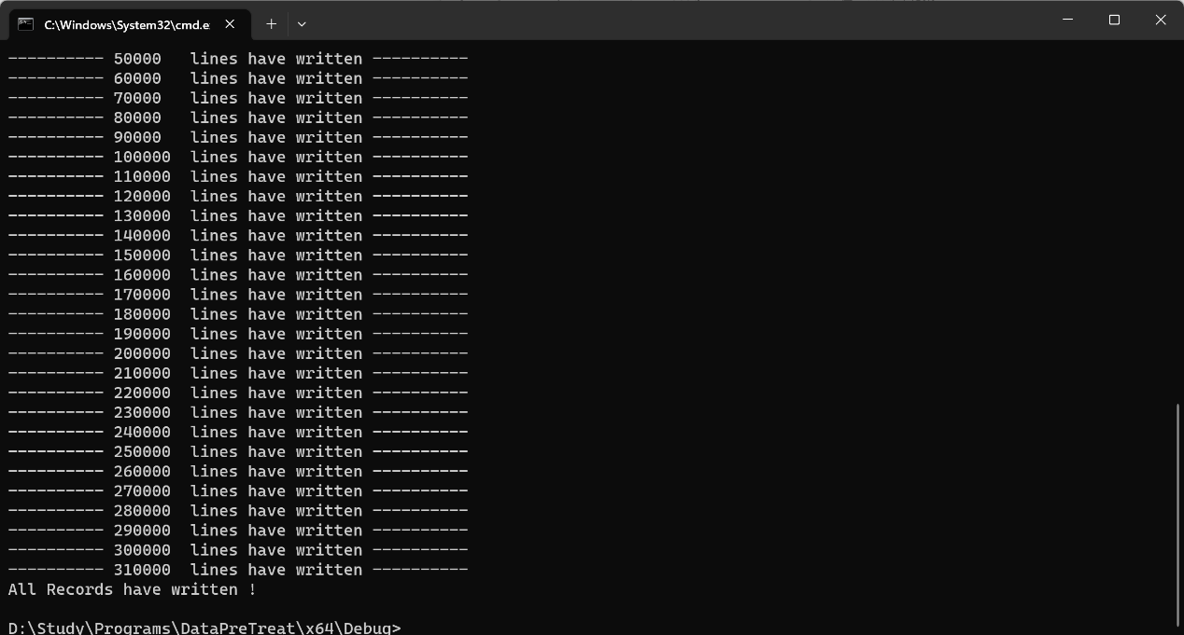

1. KMeans

运行完整个程序前面的部分已经找不见了，所以从log.txt中截了图

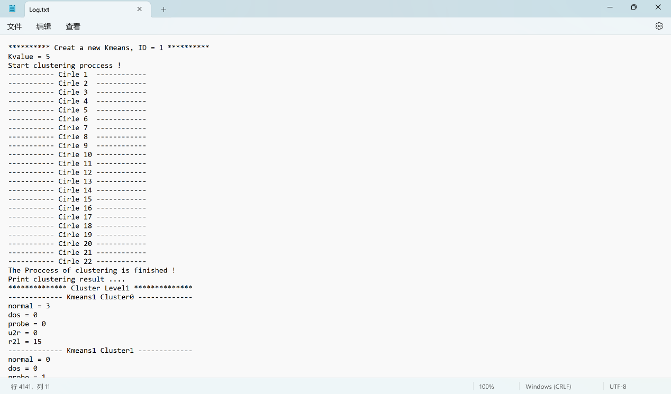

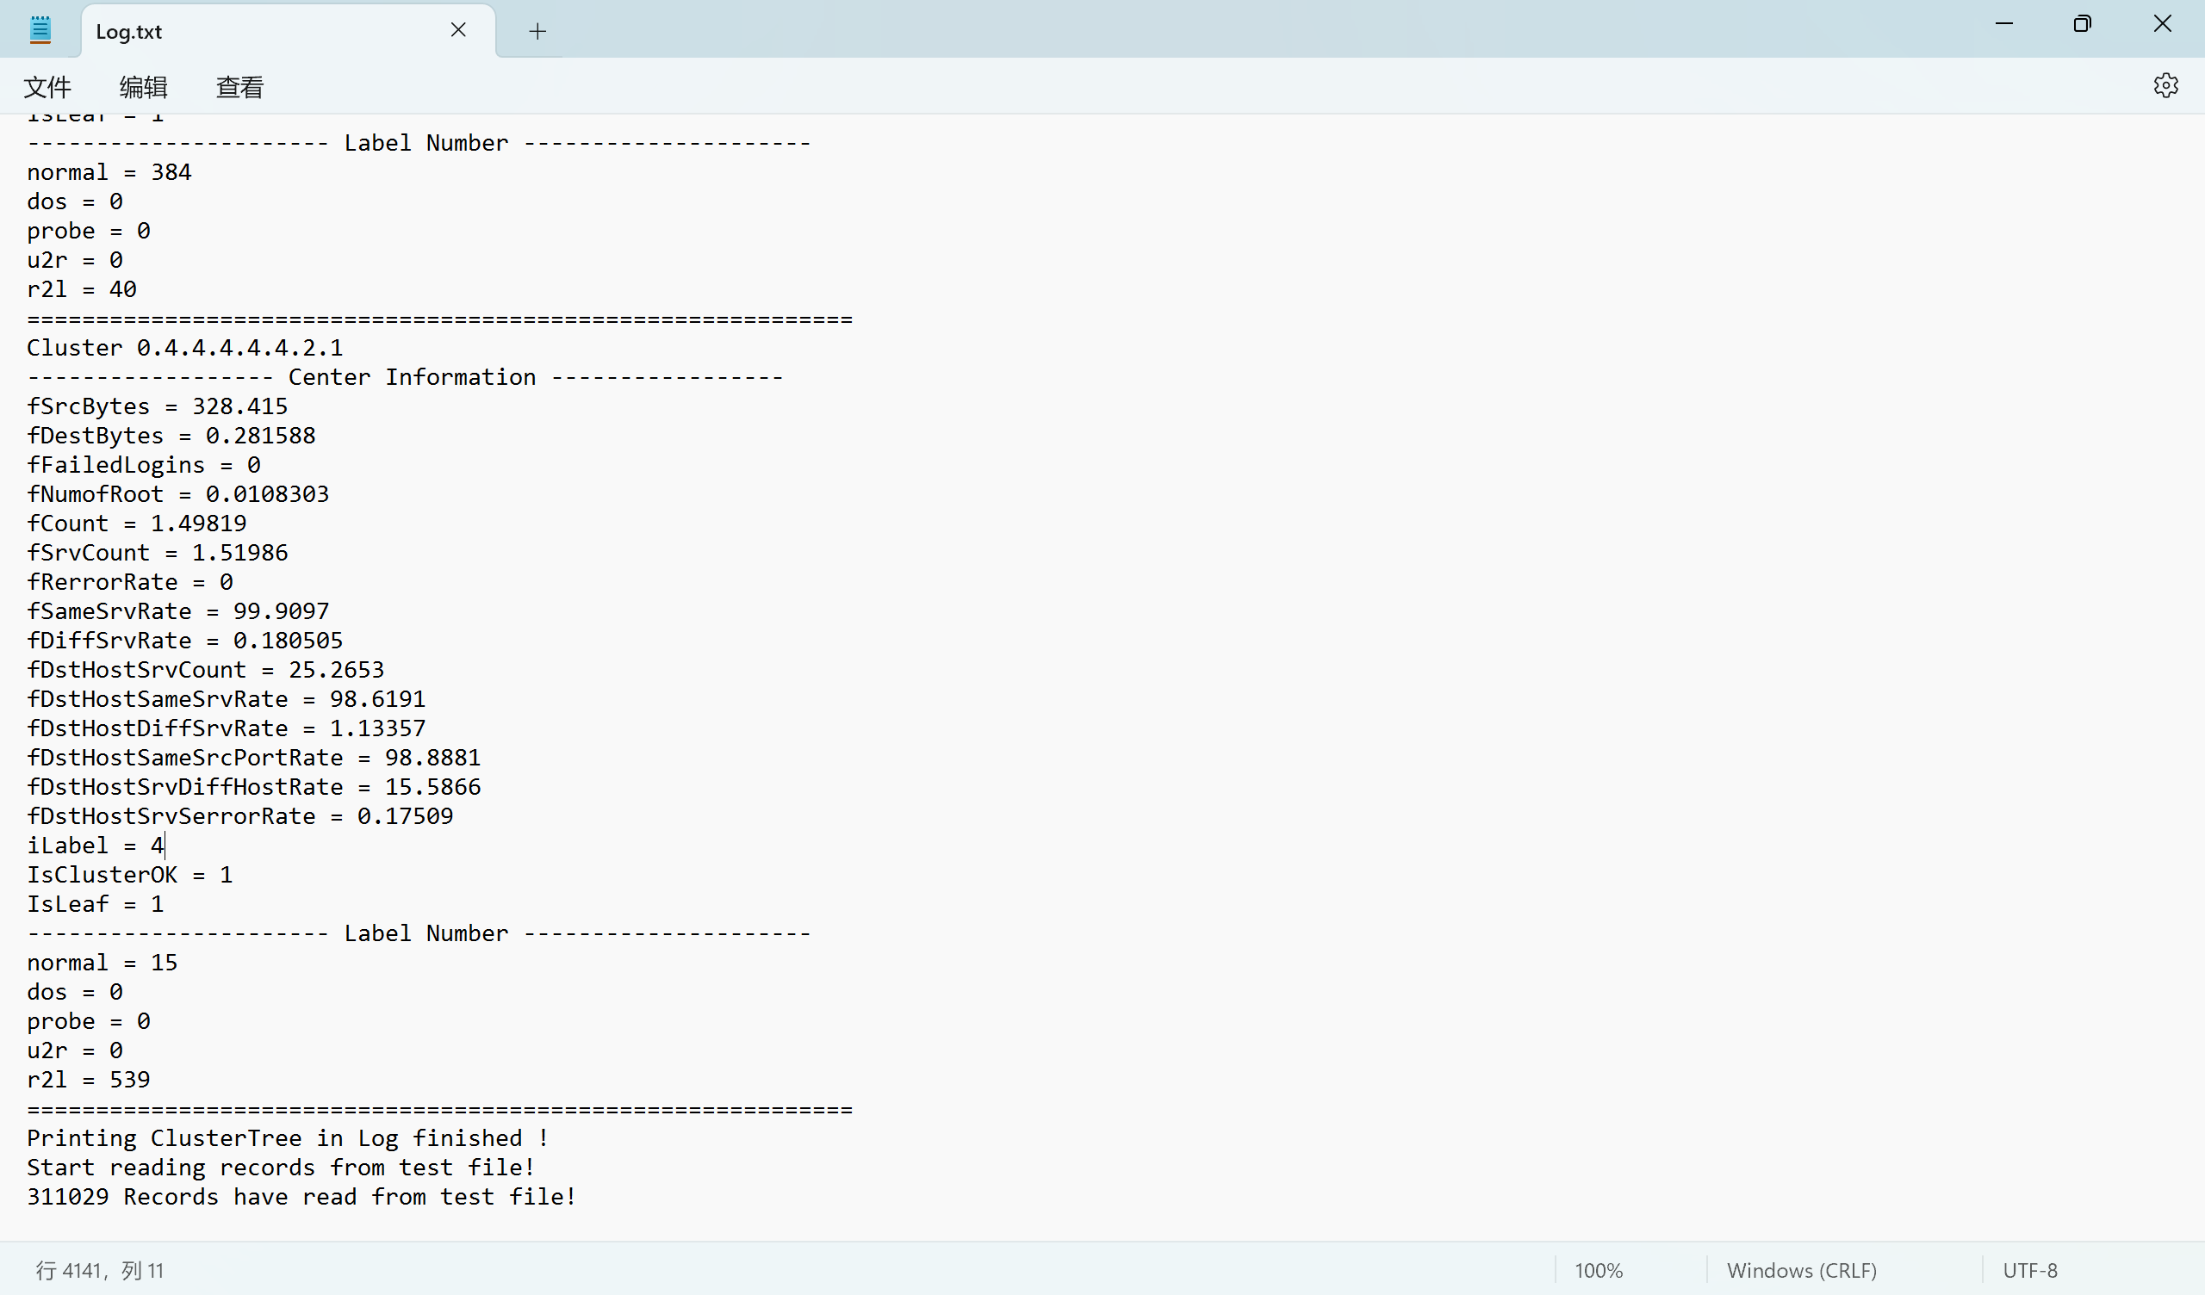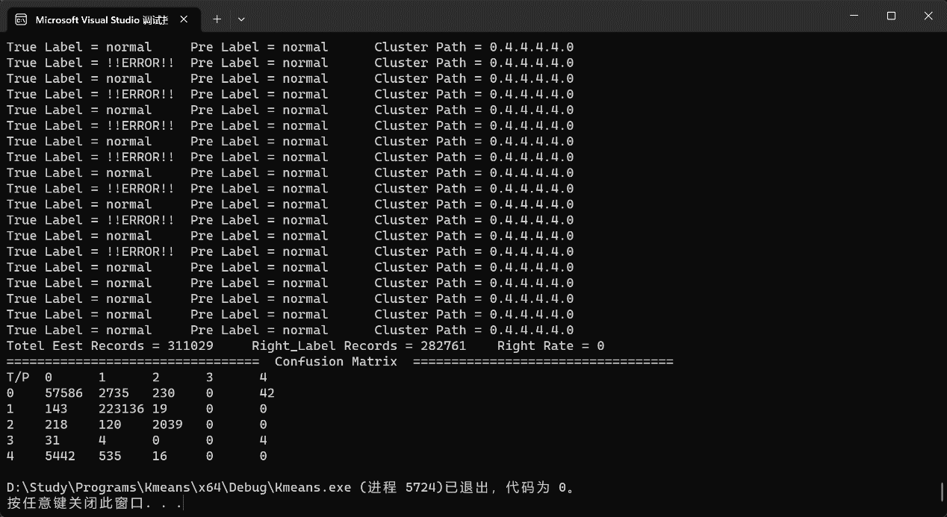

最后的正确率大概是0.90911

Result.txt

